ИСЛАМСКАЯ РЕСПУБЛИКА ИРАН
Институт стандартов и промышленных исследований Ирана
ISIRI № 2392
(Поправка №1)

2006

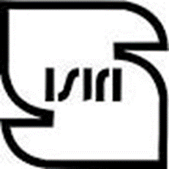

Растительные жиры и масла - Соевое масло - Спецификация
(Поправка №1)

Первая редакция

-Комиссия по стандартизации:
…
Предисловие
Этот поправка относиться к стандарта “ Растительные жиры и масла - Соевое масло - Спецификация и методы испытаний” 2002 году.
Который по получению предложении и с согласия соответствующей комиссии, в первый раз был рассмотрен и опубликован на 514-ой сессии Национального комитета по стандартизации пищевой и сельскохозяйственной продукции 17.05.2007 и в настоящее время поправка №1 публикуется как поправка для Иранским национальным стандартом № 2392.
Поправка №1
Изменение в таблице 2.
ряд | Наименование жирной кислоты  (массовая доля) | предельно допустимые уровни для обычного соевого масла
10 | Линоленовая кислота | 2 -11

Следивший примечание добавляется к пунктом 5–1.
Примечание 1 - Преобразование времени стабильности соевого масла с помощью машины Рансимат и AOM, определяются следующим уравнением:
Y=0.428X+0.15
Y= Рансимат110 ^{O}C (час)
X=AOM(час)

